# Configuración de Designer 8.59 (Herramienta de Desarrollo para PeopleSoft)

Las tareas a realizar son:

1. Instalación de Cliente Oracle 19c
2. Configuración de tsnames.ora
3. Configuración de accesos y conexión
4. Prueba de Conexión

**Observaciones**: antes de realizar estas tareas, se deberá gestionar el permiso de administrador transitorio (por un día). De lo contrario no se podrán realizar los pasos 1) y 2).

## Instalación de Cliente Oracle 19c

* Acceder a la carpeta:

\\fsrec001\Grupos\Direccion TI\Sistemas Administrativos\RRHH\TEMP\Cliente Oracle 19

* Copiar el archivo WINDOWS.X64_193000_client.zip al C:\ y descomprimir.
* Ejecutar el archivo Setup.exe como administrador, que está en la carpeta client y seguir los pasos del wizzard.

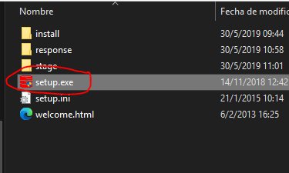

## Configuración de tsnames.ora

* Copiar el siguiente archivo (tsnames.ora) en la capeta:

C:\[Carpeta donde se instaló Oracle]\network\admin



## Configuración de accesos y conexión

* Copiar el siguiente archivo al escritorio



* Descomprimir el archivo Tools.zip
* Eliminar el archivo Tools.zip (opcional)
* Ejecutar el acceso directo “pscfg 8.59”

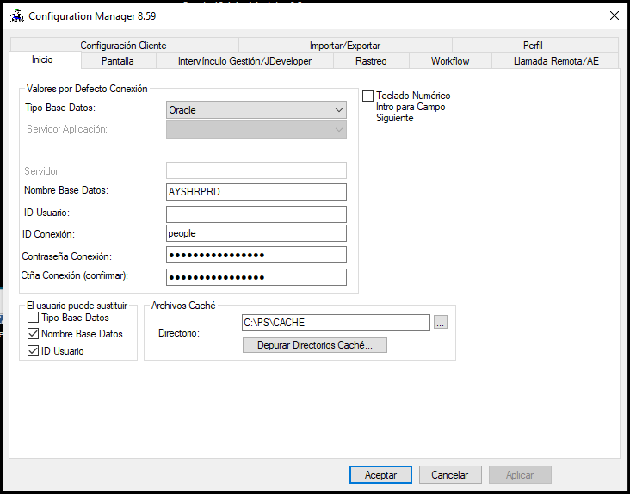

* Ir a la pestaña “Importar/Exportar” y presionar el botón “Importar de un Archivo”.

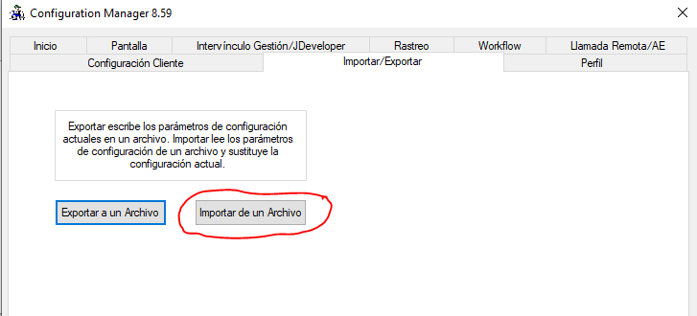

* Seleccionar el archivo conf tools que está en el escritorio

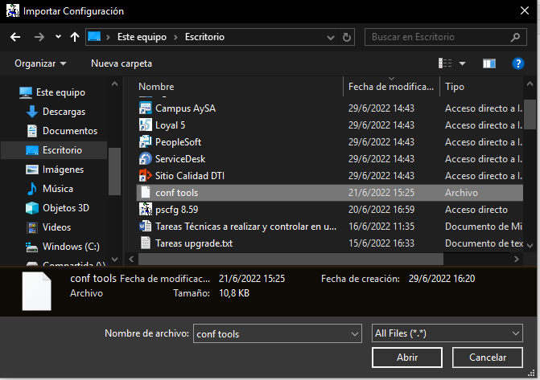

* Aceptar el aviso de sobreescritura y presionar el botón “Aceptar”.
* Eliminar el archivo conf tools del escritorio (Opcional).

## Prueba de Conexión

* Ejecutar el acceso directo “pside 8.59” del escritorio y poner usuario y password de PEOPLE

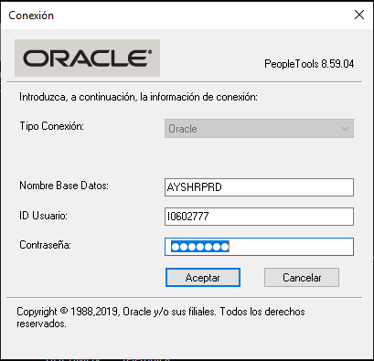

* Verificar que abra el Designer

